ГОСУДАРСТВЕННОЕ БЮДЖЕТНОЕ ОБРАЗОВАТЕЛЬНОЕ УЧРЕЖДЕНИЕ ВЫСШЕГО ПРОФЕССИОНАЛЬНОГО ОБРАЗОВАНИЯ КРАСНОЯРСКИЙ ГОСУДАРСТВЕННЫЙ МЕДИЦИНСКИЙ УНИВЕРСИТЕТ ИМЕНИ ПРОФЕССОРА В.Ф. ВОЙНО-ЯСЕНЕЦКОГО
МИНЗДРАВСОЦРАЗВИТИЯ РОССИИ
ФАРМАЦЕВТИЧЕСКИЙ КОЛЛЕДЖ

Д Н Е В Н И К

Производственной практики по профессиональному модулю:
«Участие в лечебно-диагностическом и реабилитационном процессах»

Междисциплинарный курс «Сестринский уход при различных заболеваниях и состояниях»
Дисциплина «Сестринский уход в терапии»

студента (ки) 4 курса 408 группы
специальности 34.02.01 Сестринское дело
очно/заочной (вечерней) формы обучения

Осипова
Ксения
Юрьевна

База производственной практики: КГБУЗ «Красноярская краевая клиническая больница»

Руководители практики:
Общий руководитель: Нефедова Светлана Леонидовна (главная медицинская сестра)

Непосредственный руководитель: Булденкова Мария Витальевна (старшая медицинская сестра)

Методический руководитель: Овчинникова Татьяна Вениаминовна (преподаватель)

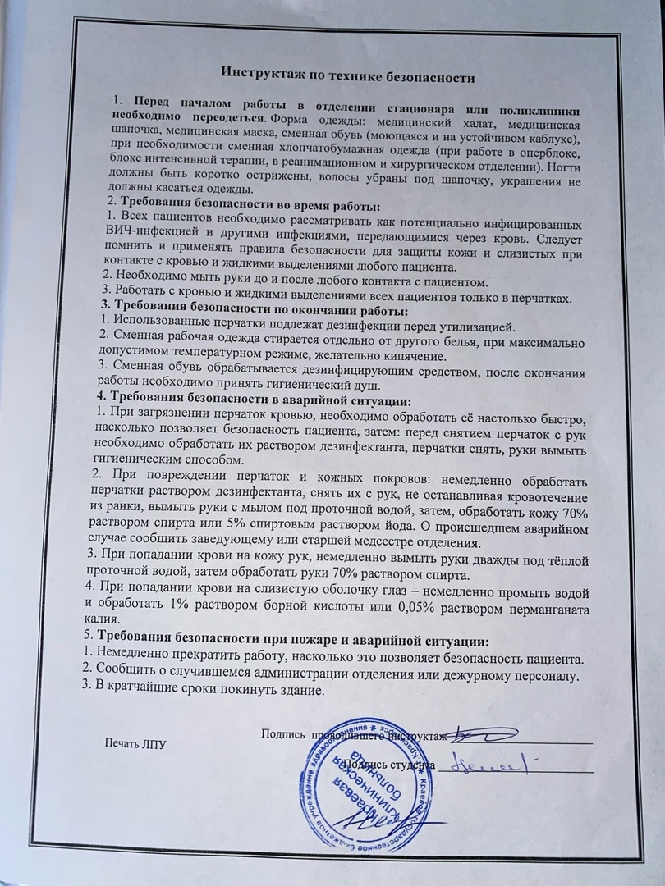

Дата | Содержание работы | Оценка | Подпись
21.11 | Общий руководитель Нефедова С.Л  Непосредственный руководитель Булденкова М.В  Производственная практика проходила в КГБУЗ «Красноярская краевая клиническая больница» в эндокринологическом отделении.  Старшая медицинская сестра ознакомила со структурой отделения, распорядком дня, провела инструктаж по технике безопасности, ознакомила со стандартами учреждения: порядок действий в случае аварийной ситуации с целью профилактики гемоконтактных инфекций, порядок обращения с отходами и так далее. На сестринском посту обучили правилам идентификации пациентов, объяснили значение браслетов на руках пациентов.  В первый день производственной практики я проводила подкожную инъекцию инсулином под надзором медицинской сестры, далее после укола кормила пациента (стол №9 по Певзнеру). Наблюдала как постовая медицинская сестра осуществляла прием новых пациентов. Куда входило антропометрия, знакомство со структурой отделения, правила хранения продуктов в холодильнике, идентификации пациента при помощи браслета, проведение пробы на ацетон в моче, заселение пациента в палату. Осуществляла транспортировку пациента с помощью кресло-каталки на гемодиализ и взвешивание пациента перед данной процедурой. Оформляла направления на консультации и лабораторные исследования, помогала измерять сахар крови при помощи гектометра. Проводила обучающие работы с пациентом по вопросам диеты, адекватной физической нагрузки, приему лекарственных препаратов, здоровому образу жизни. Осуществляла термометрию, подсчет пульса, подсчёт частоты дыхания, измеряла артериальное давление. рост, вес пациентов, высчитывала индекс массы тела. вносила данные в системе qMS, оформление порционника – в отделении диета №9. Выбрала пациента для заполнения учебной сестринской карты.  Алгоритм постановки инсулина:  1) Извлечь инсулин из холодильника за 30 минут до инъекции.  2) Ознакомиться с листом назначений, пригласить пациента, предложить ему сесть, объяснить ход процедуры, взять согласие на данную процедуру.  3) Предложить сесть пациенту и сказать, что во время манипуляции не двигался, и если пациенту станет хуже, то сразу обращаться к м/с.  4) Приготовить оснащение. Сверить название и дозировку инсулина с листом назначений. Взять 3 спиртовые салфетки, 2 инсулиновых шприца, маска, перчатки, салфетки «Трилокс», отходы класса «А», отходы класса «Б», антисептик для рук. (Срок годности упаковок соответствует сроку хранения, герметичность не нарушена, признаков непригодности инсулина не обнаружено)  5) Открыть не вынимая все спиртовые салфетки.  6) Обработать ампулу спиртовой салфеткой (крышку от ампулы в отходы класса «А» стекло, салфетку и упаковку от салфетки в отходы класса «А»), дать подсохнуть. Собрать шприц в упаковке.  7) Набрать в шприц воздух соответственно дозе инсулина + 2 ЕД и ввести его во флакон (если шприц со съемной иглой без выталкивателя).  8) Набрать в шприц назначенную дозу инсулина + 2 ЕД, исходя из расчета, что в 1 мл содержится 100 ЕД инсулина.  9) При смене иглы и вытеснении воздуха отдозировать инсулин согласно листу назначения.  10) Поместить шприц с инсулином во вскрытую упаковку шприца.  11) Освободить предполагаемое место инъекции, осмотреть и обследовать его пальпаторно.  12) Обработать спиртовой салфеткой большое и малое инъекционное поле. Салфетку сбросить в отходы класса «Б», упаковку в отходы класса «А». Подождать, пока подсохнет место инъекции и подействует антисептик (40 секунд).  13) Взять шприц в правую руку, снять колпачок с иглы и сбросить в отходы класса «А» для отработанного материала, проверить отсутствие воздуха в шприце.  14) Разместить шприц в правой руке: указательный палец правой руки располагается снизу на канюле, мизинец — на поршне, остальные - на цилиндре.  15) Левой рукой собрать в складку треугольной формы обработанный участок кожи.  16) Быстрым движением ввести иглу в основание складки под углом 45° на глубину 2/3 длины иглы, держа иглу срезом вверх.  17) Отпустить складку, медленно ввести лекарственное вещество, надавливая на поршень пальцами левой руки.  18) Посчитать про себя 10 секунд и извлечь иглу не прикладывая салфетку.  19) Поинтересоваться самочувствием пациента, сообщить ему время и место проведения следующей инъекции, а также напомнить, что через 15 мин после выполнения инъекции он должен принять пищу.  20) Провести дезинфекцию инструментария.  21) Снять перчатки и маску сбросить в отходы класса «Б».  22) Руки вымыть и осушить.  23) Сделать отметку в листе назначений.  Итог дня: Выполненные манипуляции Количество  Оформление направлений на консультации, лабораторные исследования. 6  Сбор сведений о больном, выявление проблем пациента 2  Оформление порционника 1  Термометрия. Подсчет пульса. Подсчет частоты дыхания. Измерение артериального давления. 7  Расчет дозы и введение инсулина 3  Проведение обучающей работы с пациентом по вопросам диеты, адекватной физической нагрузки, приему лекарственных препаратов, здоровому образу жизни. 1

Дата | Содержание работы | Оценка | Подпись
22.11 | Непосредственный руководитель Булденкова М.В  На второй день производственной практики. Осуществляла постановку инсулина. Кормление пациента по 9 столу Певзнера. Проводила сбор мочи у лежачего больного, смену памперсов, нательного и постельного белья. Утренний туалет тяжелобольного пациента: умывание, подмывание, уход за глазами, ушами, полостью рта, кожей. Раздавала лекарственные препараты в таблетнице. Подготавливала пациента к сдаче крови на сахар, проводила дезинфекцию инструментария. Сопровождала пациентов на ЭКГ и присутствовала при его проведении. Проводила термометрию и подсчет пульса, измерение артериального давления. Проводила внутримышечную инъекцию.  Алгоритм внутримышечной инъекции:  1) Пригласить и проинформировать пациента, выяснить аллергоанамнез, получить согласие на проведение процедуры.  2) Провести гигиеническую обработку рук в соответствии с алгоритмом.  3) Надеть перчатки, надеть маску.  4) Приготовить спиртовые салфетки, открыть все не вынимая из упаковок. Приготовить стерильный шприц (шприцы) к инъекции, положить его в стерильный лоток.  5) Подготовить лекарственный препарат: свериться с листом врачебных назначений, проверить срок годности лекарственного средства, целостность ампулы; убедиться, что на ампуле то же название, что и на упаковке, визуально оценить лекарственное средство на предмет его пригодности.  6) Спиртовой салфеткой – обработать ампулу (флакон) с лекарственным средством. Вскрыть ампулу, набрать лекарственное средство в приготовленный шприц.  7) Сменить иглу для инъекции, вытеснить воздух (не снимая колпачок).  Выполнение процедуры  8) Придать пациенту удобное положение (лежа на животе).  9) Пропальпировать место инъекции.  10) Обработать спиртовой салфеткой большое и малое инъекционное поле. Салфетки выкинуть в отходы класса А, а упаковки от салфеток выкинуть в отходы класса Б.  11) Держа шприц в правой руке (срез иглы направлен вниз) под углом 90 градусов к поверхности кожи, ввести иглу одномоментно в мышцу, глубоко на 2/3 длины иглы.  12) Ввести медленно лекарственное средство.  13) Прижать к месту инъекции спиртовую салфетку, быстрым движением извлечь иглу.  Завершение процедуры  14) Изделия медицинского назначения одноразового использования сбросить в емкость для сбора отходов класса «Б», многоразового - поместить в емкость для дезинфекции.  15) Снять перчатки, маску, сбросить в емкость для сбора отходов класса «Б». Провести гигиеническую обработку рук.  16) Сделать запись о выполненной процедуре.  Итог дня: Выполненные манипуляции Количество  Смена постельного белья. Смена нательного белья 3  Утренний туалет тяжелобольного пациента: умывание, подмывание, уход за глазами, ушами, полостью рта, кожей. 2  Постановка в/м инъекции 4  Раздача лекарственных препаратов 8  Проведение дезинфекции инструментария 2  Подготовка пациента к сдаче крови на сахар, биохимическое исследование. 1

Дата | Содержание работы | Оценка | Подпись
23.11 | Непосредственный руководитель Булденкова М.В  На третий день производственной практики. Я осуществила транспортировку пациента на УЗИ. Осуществляла кормление тяжелобольного пациента. Проводила забор мочи для бактериологического исследования. Проводила внутривенное капельное введение лекарственного препарата в присутствии медицинской сестры, дезинфекцию инструментария. Я посетила пульмонологическое отделение, в котором я наблюдала как медицинская сестра проводила подачу кислорода через небулайзер, внутривенное капельное введение лекарственных препаратов, разведение и введение антибиотиков. Посетила школу диабета, в котором сотрудник обучал пациентку правилам работы с устройством регулирующее подачу инсулина в организм, смотрела как надеваются помпы и как пользоваться шприцом-ручкой. Проводила термометрию. Подсчет пульса. Подсчет частоты дыхания. Измерение артериального давления. Внутривенно капельно вводила лекарственный препарат. Составление плана сестринского ухода за больным Прием и сдача дежурств, работа с документацией на посту, выписка из историй болезни.  Алгоритм внутривенного капельного введения л/п:  1) Пригласить и проинформировать пациента, выяснить аллергоанамнез, получить согласие на проведение процедуры.  2) Провести гигиеническую обработку рук в соответствии с алгоритмом.  3) Надеть перчатки, надеть маску.  4) Приготовить спиртовые салфетки и открыть не вынимая из упаковки.  5) Подготовить лекарственный препарат: свериться с листом врачебных назначений, проверить срок годности лекарственного средства, целостность ампулы, убедиться, что на ампуле то же название, что и на упаковке, визуально оценить лекарственное средство на предмет его пригодности.  6) Первым салфеткой обработать наружную крышку флакона с лекарственным средством, нестерильным пинцетом вскрыть центральную часть металлической крышки флакона (при необходимости) и обработать резиновую пробку флакона второй спиртовой салфеткой.  7) Проверить целостность упаковки и срок стерильности системы для инфузии.  8) Вскрыть пакет с системой, взять ее в руки.  9) Закрыть зажим на системе, снять колпачок с иглы для флакона, ввести иглу до упора во флакон.  10) Перевернуть флакон вверх дном и закрепить на штативе, открыть воздуховод.  11) Заполнить баллон системы до середины при помощи нажатия на него.  12) Снять инъекционную иглу с колпачком стерильным пинцетом, положить в стерильный лоток.  13) Открыть зажим и заполнить капельницу по всей длине жидкостью до полного вытеснения воздуха (над лотком).  Закрыть зажим, присоединить инъекционную иглу с колпачком, вытеснить воздух через иглу, не снимая колпачка.  14) Фиксировать систему на штативе.  Выполнение процедуры  15) Удобно уложить пациента.  16) Положить клеенчатую подушечку под локтевой сгиб пациенту.  17) Наложить венозный жгут пациенту на 10 см. выше локтевого сгиба.  18) Попросить пациента 5-6 раз сжать и разжать кулак, оставив пальцы сжатыми.  19) Пропальпировать вены локтевого сгиба у пациента, выбрать наиболее наполненную и наименее смещающуюся подкожную вену.  20) Надеть очки  21) Обработать спиртовой салфеткой широкое инъекционное поле (площадью 15х15 см) движением снизу вверх.  22) Обработать другим салфеткой спиртовой место инъекции (вкола).  23) Большим пальцем левой руки натянуть кожу вниз, ниже места венепункции на 2-3 см.  24) Проколоть осторожно стенку вены, пока не появится ощущение пустоты.  25) Убедиться, что игла в вене.  26) Ослабить жгут, открыть зажим капельницы, убедиться, что игла в вене и лекарство не поступает под кожу.  27) Закрепить систему лентой лейкопластыря. Отрегулировать скорость поступления лекарственного средства.  28) В течение инфузии следить за самочувствием пациента.  29) После завершения инфузии закрыть зажим, убрать лейкопластырь, к месту пункции приложить ватный шарик и извлечь иглу.  30) Помочь пациенту согнуть руку в локтевом суставе на 3-5 минут (наложить давящую повязку).  Завершение процедуры  31) Изделия медицинского назначения одноразового использования сбросить в емкость для сбора отходов класса «Б», многоразового - поместить в емкость для дезинфекции.  32) Снять перчатки, очки, маску, сбросить в емкость для сбора отходов класса «Б». Провести гигиеническую обработку рук.  33) Сделать запись о выполненной процедуре.  Итог дня: Выполненные манипуляции Количество  Составление плана сестринского ухода за больным 1  Забор мочи на бактериологическое исследование 5  Термометрия. Подсчет пульса. Подсчет частоты дыхания. Измерение артериального давления. 10  В/в капельное введение лекарственных препаратов 5  Обучение пациентов правилам проведения небулайзерной терапии, подача кислорода пациенту 1  Прием и сдача дежурств, работа с документацией на посту, выписка из историй болезни 2

Дата | Содержание работы | Оценка | Подпись
24.11 | Непосредственный руководитель Булденкова М.В  На четвертый день практики. Разносила еду по палатам. Кормила пациентов и ставила после этого инсулин подкожно. Носила результаты анализы в гематологическое отделение. Оформляла направление на лабораторное исследование, проводила дезинфекцию инструментария, обучала пациента забору мочи по Нечипаренко, подготавливала пациента к сдаче крови на сахар. Проводила постановку внутримышечной и внутривенной инъекции. Сбор сведений о больном, выявление проблем пациента  Алгоритм постановки внутривенной инъекции:  1) Пригласить и проинформировать пациента, выяснить аллергоанамнез, получить согласие на проведение процедуры.  2) Провести гигиеническую обработку рук.  3) Надеть маску, надеть перчатки.  4) Приготовить стерильный лоток со стерильными ватными шариками и стерильным пинцетом. Смочить ватные шарики спиртосодержащим антисептиком.  5) Приготовить стерильный шприц (шприцы) к инъекции.  6) Подготовить лекарственный препарат: свериться с листом врачебных назначений, проверить срок годности лекарственного средства, целостность ампулы; убедиться, что на ампуле то же название, что и на упаковке, визуально оценить лекарственное средство на предмет его пригодности.  7) Первым шариком – обработать ампулу (флакон) с лекарственным средством. Вскрыть ампулу, набрать лекарственное средство в приготовленный шприц.  8) Сменить иглу для инъекции, вытеснить воздух (не снимая колпачок).  Выполнение процедуры  9) Удобно усадить или уложить пациента.  10) Положить клеенчатую подушечку под локтевой сгиб пациенту.  11) Наложить венозный жгут пациенту на 10 см. выше локтевого сгиба.  12) Попросить пациента 5-6 раз сжать и разжать кулак, оставив пальцы сжатыми.  13) Пропальпировать вены локтевого сгиба у пациента.  Надеть очки.  14) Обработать ватным шариком широкое инъекционное поле (площадью 15х15 см) движением снизу вверх.  15) Обработать другим ватным шариком место инъекции (вкола).  16) Большим пальцем левой руки натянуть кожу вниз, ниже места венепункции на 2-3 см.  17) Провести пунктирование вены.  18) Потянуть поршень на себя, в шприце должна появиться кровь.  19) Развязать жгут, еще раз проверить положение иглы.  20) Не меняя положение шприца, медленно ввести лекарственный препарат.  21) Прижать к месту инъекции стерильный ватный шарик, быстрым движением извлечь иглу, попросить пациента согнуть руку в локтевом суставе на 3-5 минут (либо наложить давящую повязку).  Завершение процедуры  22) Изделия медицинского назначения одноразового использования сбросить в емкость для сбора отходов класса «Б», многоразового - поместить в емкость для дезинфекции.  23) Снять перчатки, маску, одноразовые очки, сбросить в емкость для сбора отходов класса «Б». Провести гигиеническую обработку рук.  24) Сделать запись о выполненной процедуре.  Итог дня: Выполненные манипуляции Количество  Расчет дозы и введение инсулина 5  Оформление направлений на консультации, лабораторные исследования. 9  Постановка в/м инъекции 6  Постановка в/в инъекции 5  Составление плана сестринского ухода за больным 1  Сбор сведений о больном, выявление проблем пациента 1

Дата | Содержание работы | Оценка | Подпись
25.11 | Непосредственный руководитель Булденкова М.В  На пятый день практики. Оформляла направления на консультации, лабораторные исследования. Относила анализы и направления в лабораторию. Отвозила пациентов на УЗИ и ЭКГ. Ставила инсулин подкожно, кормила пациентов (стол 9). Утренний туалет тяжелобольного пациента: умывание, подмывание, уход за глазами, ушами, полостью рта, кожей. Наблюдала как врач проводила обучающую работу с пациентом по поводу подбора типа и дозы инсулина и приему лекарственных препаратов. Посетила гастроэнтерологическое отделение, в котором проводилось забор кала на яйца глистов забор кала на копрологическое исследование забор кала для исследования на скрытую кровь, забор крови на биохимическое исследование. Проводила постановку внутримышечной инъекции, постановку подкожно гепарина.  Алгоритм постановки гепарина.  1) Установить доброжелательные отношения с пациентом, оценить его состояние. Объяснить пациенту цель и ход процедуры, уточнить информированность о лекарственном средстве, получить согласие на процедуру.  2) Провести гигиеническую обработку рук. Надеть маску, надеть перчатки.  3) Приготовить стерильный лоток со стерильными ватными шариками и стерильным пинцетом. Смочить ватные шарики спиртосодержащим антисептиком. Приготовить стерильный шприц (шприцы) к инъекции, положить его в стерильный лоток.  4) Подготовить гепарин: свериться с листом врачебных назначений, проверить срок годности лекарственного средства, целостность флакона; убедиться, что на флаконе то же название, что и на упаковке, визуально оценить лекарственное средство на предмет его пригодности.  5) Обработать и вскрыть крышку флакончика, прикрывающую резиновую пробку. Протереть резиновую пробку ватными шариками со спиртом двукратно. Набрать лекарственное средство в шприц в нужной дозе, подняв флакон вверх дном. 6) Сменить иглу для инъекции, вытеснить воздух (не снимая колпачок).  7) Придать пациенту удобное положение.  8) Пропальпировать место инъекции.  9) Обработать ватным шариком широкое инъекционное поле (площадью 15х15 см) движением сверху вниз. Обработать другим ватным шариком место инъекции (вкола).  10) Левой рукой (1,2,3 пальцами) собрать участок кожи в треугольную складку основанием вниз.  11) Держа шприц в правой руке быстрым движением ввести иглу в основание складки срезом вверх на 2/3 длины снизу вверх под углом 45 градусов к поверхности кожи.  12) Отпустить складку, освободившуюся руку перенести на поршень, медленно ввести лекарственное средство.  13) Прижать к месту инъекции ватный шарик, быстрым движением извлечь иглу.  14) Использованную иглу сбросить в непрокалываемый контейнер, используя иглосъемник. Изделия и материалы медицинского назначения одноразового использования сбросить в емкость для сбора отходов класса «Б», многоразового - поместить в емкость для дезинфекции.  15) Снять перчатки, маску, сбросить в емкость для сбора отходов класса «Б». Провести гигиеническую обработку рук.  16) Оценить реакцию пациента на процедуру. Следить за цветом мочи, цветом кожных покровов, за пульсом, АД, местами инъекций.  17) Сделать отметку о проделанной процедуре в листе назначений и реакции на нее.  Итог дня: Выполненные манипуляции Количество  Постановка п/к инъекции (гепарина) 2  Постановка в/м инъекции 5  Постановка в/в инъекции 3  Утренний туалет тяжелобольного пациента: умывание, подмывание, уход за глазами, ушами, полостью рта, кожей. 3  Оформление направлений на консультации, лабораторные исследования. 12  Забор кала на яйца глистов Забор кала на копрологическое исследование Забор кала для исследования на скрытую колвь. Забор крови на биохимическое исследование 1 все

Дата | Содержание работы | Оценка | Подпись
26.11 | Непосредственный руководитель Булденкова М.В  На шестой день практики. Проводила сбор сведений о больном, выявление проблем пациента, составляла плана сестринского ухода за больным, дезинфекцию инструментария. Ставила подкожно инсулин и кормила пациентов. Подготавливала пациентов к сдаче крови на сахар. Ознакомилась с оказанием сестринской помощи при неотложных состояниях и м помощью при анафилактическом шоке. Смена постельного белья и подгузника тяжело больного пациента. Проводила обучающую работу с пациентом по вопросам диеты, адекватной физической нагрузки, приему лекарственных препаратов, здоровому образу жизни. В/в, в/м инъекция.  Алгоритм смены постельного белья продольным способом.  1) По возможности установить доверительные отношения с пациентом, объяснить цель и ход процедуры, получить согласие на проведение.  2) Подготовить комплект чистого белья, чистую простыню свернуть в продольный рулон.  3) Провести гигиеническую обработку рук, надеть перчатки.  4) Отгородить пациента ширмой.  5) Определить в палате «чистую» зону для чистого белье (стол, тумбочка). Приготовить емкость для сбора грязного белья.  6) Снять с одеяла пациента пододеяльник, укрыть пациента пододеяльником на время смены белья. Сложить одеяло и отложить его в «чистую» зону.  7) Убрать подушку из-под головы, снять с нее грязную наволочку, поместить в емкость для сбора грязного белья, надеть чистую и положить в чистую зону.  8) Повернуть пациента на бок от себя так, чтобы больной оказался спиной к расстиланию простыни, другому специалисту контролировать положение пациента на кровати с целью профилактики падения, либо поднять поручень кровати.  9) Края грязной простыни высвободить из-под матраца, и скрутить валиком продольно в направлении спины пациента. 10) Докрутив до тела лежащего, оставить грязную простыню, подоткнув ее под тело пациента.  11) Чистую простыню разложить на кровати и раскручивать в направлении спины пациента, избегая прямого контакта грязного и чистого постельного белья.  12) Повернуть пациента сначала на спину, а затем на другой бок, другому специалисту контролировать положение пациента на кровати с целью профилактики падения, либо поднять поручень кровати.  13) Скрутить грязную простыню и сбросить ее в емкость для сбора грязного белья  14) Раскрутить чистую простыню, тщательно разгладить, чтобы не было складок, заломов и других неровностей, подстелить подкладную пелёнку.  15) Заправить края чистой простыни под матрац.  16) Под голову положить подушку.  17) Надеть чистый пододеяльник на одеяло, убрать грязный пододеяльник в емкость для сбора грязного белья.  18) Накрыть пациента одеялом с чистым пододеяльником. 19) Убедиться, что больному комфортно. Поднять поручни кровати, при их наличии.  19) Убрать ширму.  20) Емкость для сбора грязного белья увезти в санитарную комнату.  21) Обработать поверхности в палате дезинфицирующим раствором.  22) Снять перчатки, сбросить в емкость для сбора отходов класса «Б».  23) Провести гигиеническую обработку рук, сделать запись о проведенной процедуре.  Итог дня: Выполненные манипуляции Количество  Сбор сведений о больном, выявление проблем пациента 1  Составление плана сестринского ухода за больным 1  Подготовка пациента к сдаче крови на сахар, биохимическое исследование 4  Смена постельного белья. Смена нательного белья 2  Проведение дезинфекции инструментария 6  Постановка в/м инъекции 5  Постановка в/в инъекции 2  Проведение обучающей работы с пациентом по вопросам диеты, адекватной физической нагрузки, приему лекарственных препаратов, здоровому образу жизни. 1

Дата | Содержание работы | Оценка | Подпись
28.11 | Непосредственный руководитель Булденкова М.В  На седьмой день практики. Проводила утренний туалеттренний туалет тяжелобольного пациента: умывание, подмывание, уход за глазами, ушами, полостью рта, кожей. Измеряла артериальное давление, измеряла сатурацию при помощи пульсоксиметра. Проводила подсчет и подкожное введение инсулина. Проводила внутривенное капельное введение тиоктовой кислоты, внутримышечное введение л/п Наблюдала за проведением дуоденального зондирования. Раздавала лекарственные препараты. Наблюдала как медицинская сестра впульмологическом отделении проводила разведение и и введение антибиотиков. Прием и сдача дежурств, работа с документацией на посту, выписка из историй болезни.  Алгоритм постановки дуоденального зондирования.  1) Объяснить пациенту цель и ход исследования, уточнить аллергоанамнез. Получить согласие на проведение процедуры.  Промаркировать пробирки и направление для идентификации.  2) Провести гигиеническую обработку рук. Надеть маску, перчатки. Подготовить оснащение: из упаковки пинцетом достать дуоденальный зонд и положить в стерильный лоток.  Выполнение процедуры  3) Измерить длину зонда (от мочки уха до резцов, от резцов до пупка и сделать метку №1, прибавить ширину ладони пациента (10-15 см), сделать метку №2).  4) Предложить пациенту сесть, широко открыть рот. В руки пациенту дать полотенце.  5) Смочить зонд стерильной водой и ввести за корень языка, затем постепенно с помощью глотательных движений до метки №1 (зонд в желудке). С помощью шприца с воздухом проверить местонахождение зонда. На свободный конец наложить зажим.  6) Уложить пациента на кушетку (без подушки) на правый бок, под таз подложить валик, под правое подреберье - грелку.  7) Снять зажим, свободный конец зонда опустить в пробирку на штативе на низкой скамейке рядом с кушеткой; выделяется мутное, светлое содержимое желудка.  8) Предложить пациенту медленно заглатывать зонд до метки №2. Продолжительность заглатывания 40-60 мин.  Зонд попадает в 12-перстную кишку и начинает выделяться золотисто-желтая жидкость. Это порция «А», дуоденальная желчь - (содержимое из 12-перстной кишки) - 15-40 мл за 20-30 минут.  9) После первой порции ввести раздражитель с помощью шприца через зонд в теплом виде (для лучшего отхождения порции «В») - 30-50 мл 33% раствора сульфата магния или 40% раствора глюкозы.  10) Уложить пациента на спину, наложить зажим на свободный конец зонда на 10 минут.  11) Уложить пациента на правый бок, снять зажим, опустить зонд в пробирки поочередно выделяется темно-оливковая желчь. Это порция «В», пузырная желчь - (из желчного пузыря) - 30-60 мл за 20-30 минут.  12) Переложить зонд в следующие пробирки, когда начнет выделяться прозрачная, светло-желтая желчь. Это порция «С», печеночная желчь (из желчных протоков) - 15-20 мл за 20-30 мин.  Завершение процедуры  13) Извлечь зонд при помощи салфетки, дать пациенту прополоскать рот.  14) Изделия медицинского назначения одноразового использования сбросить в емкость для сбора отходов класса «Б», многоразового - поместить в емкость для дезинфекции.  15) Снять перчатки, маску, сбросить в емкость для сбора отходов класса «Б». Провести гигиеническую обработку рук.  16) Отправить все пробирки в лабораторию с направлением (для выявления форменных элементов, простейших и т.д.).  17) Полученные результаты подклеить в историю болезни.  Итог дня: Выполненные манипуляции Количество  Проводила утренний туалет тяжелобольного пациента: умывание, подмывание, уход за глазами, ушами, полостью рта, кожей 2  Измеряла артериальное давление, измеряла сатурацию 3  Раздавала лекарственные препараты 10  Проведение дуоденального зондирования озн  Внутривенное капельное введение лекарственного препарата 6  Постановка в/м инъекции 3  Разведение и введение антибиотиков 2

Дата | Содержание работы | Оценка | Подпись
29.11 | Непосредственный руководитель Булденкова М.В  На восьмой день практики, Я проводила термометрию, подсчет пульса. Подсчет частоты дыхания. Измерение артериального давления. Раздавала лекарственные препараты, ставила в/м инъекции в/в инъекции, рассчитывала дозу и вводила инсулин, Забор мочи на бактериологическое исследование, по Зимницкому, подготавливала пациента к сдаче крови на сахар, биохимическое исследование, ознакомилась с оформлением документации на введение пациенту наркотического, сильнодействующего препарата. Прослушала правила оказания сестринской помощи при анафилактическом шоке.  Алгоритм помощи при анафилактическом шоке.  1) Прекратить введение лекарственного средства.  2) Позвать на помощь.  3) 7-42 (сообщить местонахождение, отделение, номер палаты или кабинета.  4) Уложить пациента (ноги уложить под углом 45 градусов).  5) Измерить АД  6) Ввести в/в верхнюю часть бедра 0.5 мл адреналина 0.1%.  7) Обеспечить венозный доступ.  8) Ввести в/в ГКС (дексаметазон 12 мг, либо преднизолон 90 мг).  9) Начать инфузную терапию (NaCl 0.9-500 мл).  10) Контролировать АД, ЧДД до прихода лечащего врача и бригады ОАР.  Итог дня: Выполненные манипуляции Количество  Расчет дозы и введение инсулина 10  Измерение артериального давления. 4  Постановка в/м инъекции 6  Постановка в/в инъекции 5  Забор мочи на бактериологическое исследование, по Зимницкому. 1  Подготавливала пациента к сдаче крови на сахар, биохимическое исследование 1  Прослушала правила оказания сестринской помощи при анафилактическом шоке озн  Ознакомилась с оформлением документации на введение пациенту наркотического, сильнодействующего препарата озн

Дата | Содержание работы | Оценка | Подпись
30.11 | Непосредственный руководитель Булденкова М.В  На девятый день практики. Проводила выписку требований на медикаменты, оформляла направления на консультации, лабораторные исследования. Проводила дезинфекцию инструментария, Проводила термометрию, подсчет пульса, измерение артериального давления, раздавала лекарственные препараты. Подкожно вводила гепарин, разводила антибиотики. Сбор сведений о больном, выявление проблем пациента Составляла план сестринского ухода за больным  Алгоритм разведения антибиотиков.  1) Провести гигиеническую обработку рук в соответствии с алгоритмом.  2) Надеть маску, надеть перчатки.  3) Приготовить стерильный лоток со стерильными ватными шариками и стерильным пинцетом. Смочить ватные шарики спиртосодержащим антисептиком.  4) Приготовить стерильный шприц (шприцы) к инъекции, положить его в стерильный лоток.  5) Подготовить лекарственный препарат: свериться с листом врачебных назначений, проверить срок годности лекарственного средства, целостность ампулы; убедиться, что на ампуле то же название, что и на упаковке, визуально оценить пригодность лекарственного средства (отсутствие посторонних примесей, осадка и пр.).  Выполнение процедуры  6) Первым шариком обработать наружную крышку флакона с лекарственным препаратом (порошком).  7) Нестерильным пинцетом вскрыть центральную часть металлической крышки флакона (при необходимости).  8) Обработать резиновую пробку флакона вторым ватным шариком.  9) Обработать ватным шариком ампулу и вскрыть ее.  10) Набрать в шприц из ампулы необходимое количество растворителя по инструкции антибактериального препарата (разведение 1:1, или 1:2), удалить из шприца пузырьки воздуха.  11) Под углом 90 ° ввести иглу во флакон с лекарственным средством (порошком), проколов резиновую пробку.  12) Выпустить растворитель во флакон с порошком антибиотика, придерживая канюлю иглы.  13) Снять иглу вместе с флаконом с подигольного конуса, соблюдая инфекционную безопасность. Шприц положить в стерильный лоток, соблюдая инфекционную безопасность.  14) Аккуратно перемешать лекарственное средство во флаконе до полного его растворения и иглу снова присоединить к подигольному конусу, не вынимая из флакона.  15) Поднять флакон вверх дном и набрать содержимое флакона или его часть (по назначению врача) в шприц.  Завершение процедуры  16) Сменить иглу, вытеснить воздух из шприца, не снимая колпачок с иглы.  17) Готовый шприц положить в стерильный лоток, укрепив его рукояткой за боковую сторону лотка.  Итог дня: Выполненные манипуляции Количество  Выписка требований на медикаменты 5  Сбор сведений о больном, выявление проблем пациента 1  Составление плана сестринского ухода за больным 1  Проведение дезинфекции инструментария 7  Термометрия. Подсчет пульса. Подсчет частоты дыхания. Измерение артериального давления 6  Раздача лекарственных препаратов 12  Постановка п/к инъекции (гепарина) 5  Прием и сдача дежурств, работа с документацией на посту, выписка из историй болезни 1

Дата | Содержание работы | Оценка | Подпись
01.12 | Непосредственный руководитель Булденкова М.В  На десятый день практики. Подготавливала пациента к сдаче крови на сахар, биохимическое исследование. Слушали алгоритм об оказании сестринской помощи при неотложном состоянии. Постановка в/м инъекции. Постановка в/в инъекции. Наблюдала как медицинская сестра проводила пробу на чувствительность к антибиотикам. Проводила смену нательного и постельного белья.  Проба на чувствительность к антибиотикам.  Внутрикожная проба:  -развести антибиотик изотоническим раствором натрия хлорида из расчета 1 мл растворителя на 100 000 ЕД антибиотика;  -набрать в шприц 0,1 мл раствора антибиотика;  -добрать в шприц (с ценой деления 0,1 мл) 0,9 мл растворителя.  -ввести 0,1 мл раствора антибиотика внутри-кожно и отметить время.  Чтение пробы:  -читать пробу через 20 мин, 1 ч, 2 ч и через каждые следующие 2 ч до 24 ч от начала проведения пробы;  -если на месте инъекции будут покраснение, припухлость, то реакция положительная, антибиотик вводить нельзя;  -если реакция отрицательная, то данный антибиотик можно вводить;  -занести в историю болезни полученные результаты.  Итог дня: Выполненные манипуляции Количество  Подготовка пациента к сдаче крови на сахар, биохимическое исследование. 6  Оказание сестринской помощи при неотложных состояниях озн  Постановка в/м инъекции 6  Постановка в/в инъекции 3  Постановка пробы на чувствительность к антибиотикам 1  Смена постельного белья. Смена нательного белья 1

Дата | Содержание работы | Оценка | Подпись
02.12 | Непосредственный руководитель Булденкова М.В  На одиннадцатый день практики. Проводила дезинфекцию инструментария. Проводила забор кала на копрологическое исследование, внутривенное капельное введение лекарственного препарата. Проводила измерение водного баланса у пациента. Наблюдала как медсестра подготавливала пациента к проведению плевральной пункции. Прием и сдача дежурств, работа с документацией на посту, выписка из историй болезни.  Алгоритм забора кала на копрологическое исследование.  1) Установить доверительные отношения с пациентом.  2) Проинформировать пациента, получить согласие на проведение процедуры. Выписать направление.  3) Обеспечить пациента лабораторной посудой. Обратить внимание на то, что соблюдение рекомендаций обязательно, иначе материал может быть непригодным для исследования.  4) Провести инструктаж:  по назначению врача в течение 3 дней необходимо придерживаться специальной диеты (Шмидта или Певзнера);  - без специального назначения врача пациент придерживается своей обычной диеты, но запрещаются все продуктовые передачи. Непосредственно после дефекации взять специальной лопаткой из нескольких участков 5-10 гр. кала без примесей воды и мочи и поместить в емкость. Емкость оставить в специальном ящике в санитарной комнате.  5) Проконтролировать, чтобы пациент правильно собрал кал из трех разных мест.  6) Своевременно доставить собранный материал в клиническую лабораторию.  7) Полученные на следующий день результаты подклеить в историю болезни.  Итог дня: Выполненные манипуляции Количество  Проведение дезинфекции инструментария 3  Забор кала на копрологическое исследование 1  В/в капельное введение лекарственных препаратов 5  Подготовка пациентов и ассистирование врачу при проведении плевральной пункции озн  Измерение водного баланса у пациента 4  Прием и сдача дежурств, работа с документацией на посту, выписка из историй болезни 1
Дата | Содержание работы | Оценка | Подпись
03.12 | Непосредственный руководитель Булденкова М.В  На последний день практики. Оформляла направления на консультации, лабораторные исследования. Проводила забор мочи по Нечипоренко. Измеряла термометрию. Подсчет пульса. Подсчет частоты дыхания. Измеряла артериальное давление. Раздавала лекарственные препараты. Ставила п/к инъекции (гепарина), рассчитывала дозы и вводила инсулин.  Алгоритм сбора мочи по Нечипоренко.  1) Установить доверительные отношения с пациентом.  2) Проинформировать пациента, получить согласие на проведение процедуры. Выписать направление.  Обеспечить пациента лабораторной посудой накануне вечером. Обратить внимание на то, что соблюдение рекомендаций обязательно, иначе материал может быть непригодным для исследования.  3) Провести инструктаж:  " Утром тщательно провести гигиену наружных половых органов. Собрать 50,0 мл мочи – "среднюю порцию" в подготовленную емкость с крышкой, спустив небольшое количество мочи в унитаз/судно до и после мочеиспускания. При сборе мочи исключить соприкосновение с краями емкости. Поставить емкость с мочой в санитарную комнату".  4) Утром проконтролировать, чтобы пациент произвел тщательный туалет наружных половых органов.  5) Проконтролировать, чтобы пациент правильно собрал мочу из средней порции.  6) Своевременно доставить собранную мочу в клиническую лабораторию.  7) Полученные на следующий день результаты подклеить в историю болезни.

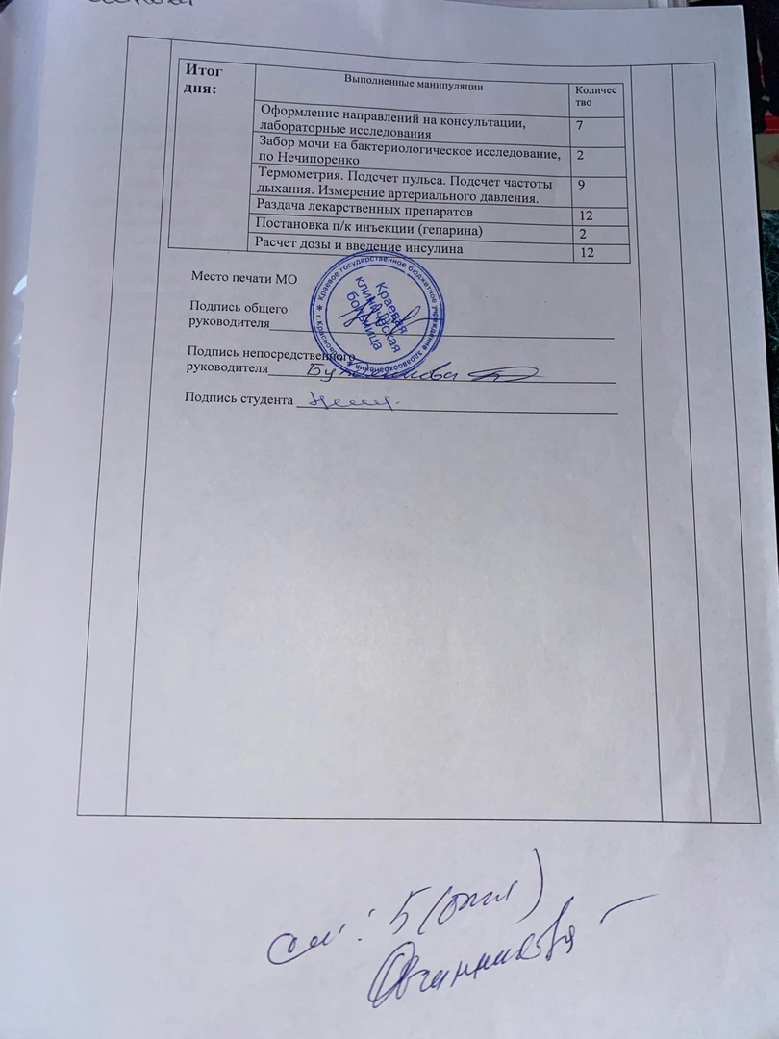

Рецепты на лекарственные средства, используемые в отделении

1. Rp.: Metformini 850 mg  D.t.d. № 30 in tab.  S. Внутрь, по 1 таблетке 2 раза в день, во время приема пищи | 2. Rp.: Tabl. Atorvastatini 0,04  D.t.d. № 30  S. Внутрь, по 1 таблетке 1 раз в день, независимо от времени приема пищи.
3. Rp.: Indapamidi 1,5 mg  D.t.d. №30 in tab.  S. Внутрь, по 1 таблетке 1 раз в день, утром, независимо от приема пищи. | 4. Rp.: Moxonidini 0,2 mg  D.t.d. № 20 in tab.  S. Внутрь, по 1 таб. 1 р/д, после еды.
5. Rp: Perindoprili 0,004  D.t.d: №10 in tab.  S. По 1 таблетке 1 раз в сутки. | 6. Rp.: Tabl. Amlodipini 0,01 №30  D.S. Внутрь, по 1 таблетке 1 раз в день, независимо от приема пищи.
7. Rp.: Pancreatini 25 ЕD  D.t.d. № 50 in tab.  S. Внутрь, по 1 таблетке 3 раза в день после еды, запивая водой. | 8. Rp.: Sol. Thioctici acidi 30 mg/ml - 10ml  D.t.d. №10 in amp.  S. Содержимое ампулы растворить в 250 мл 0,9% р-ра натрия хлорида. Вводить в/в.
9. Rp.: Tabl. Bisoprololi 0,05  D.t.d. №30  S. Внутрь, по 1 таблетке 1 раз в день, утром натощак или во время завтрака. | 10. Rp.: Omeprazoli 0,02  D.t.d. № 30 in caps.  S. Внутрь по 1 капсуле 1 раз в день, утром, не разжевывая, запивая небольшим количеством воды (непосредственно перед едой).
11. Rp.: Nimesulidi 0,1  D.t.d. № 20 in tab.  S. Внутрь, по 1 табл. 2 раза в день, после еды. | 12. Rp.: Ibuprofeni 400 mg  D.t.d. № 20 in tab.  S. по 1 таблетке 2 раза в день, проглатывать, запивая водой, лучше во время или после еды

